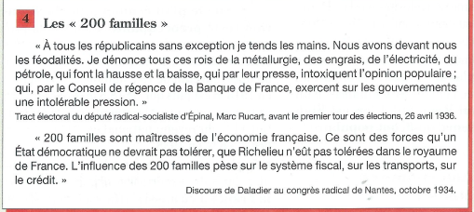Fiche 9 : Léon Blum et le Front populaire. A partir des documents vous analyserez la politique menée par le front populaire et des conséquences.

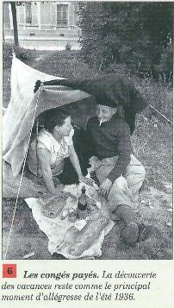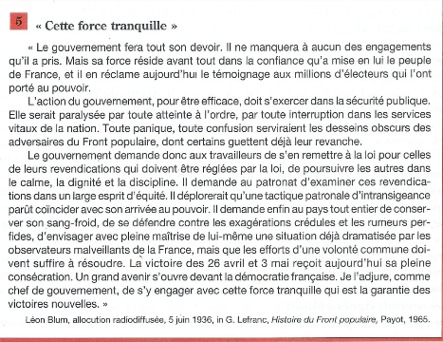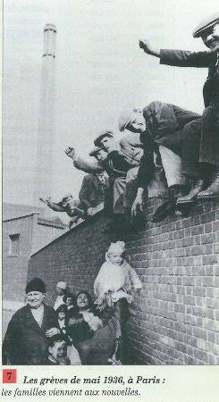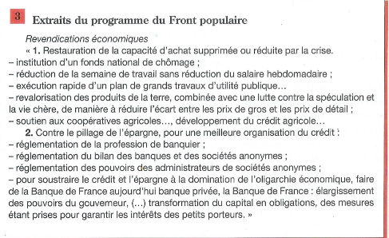

Un lien vidéo sur le front populaire

<https://youtu.be/SA7Xzh5jD4s>